Міністерство освіти і науки України
Державній університет «Одеська політехніка»
Інститут комп’ютерних систем
Кафедра інформаційних систем

Розрахунково-графічна робота №1
З дисципліни: «Алгоритмізація та програмування»

Варіант №13

Виконав:
Студент групи АІ-214
Самсонов Віталій Анатолійович
Перевірили:
Манікаєва О.С.
Подругіна А.С.

Одеса 2021

Зміст звіту:
- Тема та мета роботи.
- Завдання за варіантом.
- Блок-схема алгоритму роботи програми.
- Код програми.
- Контрольний приклад виконання програми: набори тестових даних з обґрунтуванням їх вибору, скріншоти з результатами роботи програми.
- Висновки про виконану роботу. Опис і аналіз помилок, виявлених при
налаштуванні програми.

1. Тема роботи: Програмування типових операцій обробки даних представлених одновимірним масивом.
Мета роботи: Розвиток навичок при роботі з одновимірними масивами даних (введення/виведення даних, обробка, пошук и т.п.), закріплення навичок організації програм циклічної структури, вдосконалення техніки використання засобів тестування і налагоджування програми, грамотного оформлення документації на програмну розробку.

2. Завдання за варіантом:

Дано масив з N позитивних і негативних цілих чисел. а) знайти середнє арифметичне окремо для позитивних і для негативних чисел б) підрахувати кількість випадків, коли числа, що стоять поруч мають різний знак. в) знайти найбільше число серед позитивних і найменше серед негативних. г) розташувати числа в масиві таким чином, щоб спочатку йшли позитивні числа, впорядковані за зростанням, а потім - негативні числа, впорядковані за спаданням.
3. Блок-схема алгоритму роботи програми:

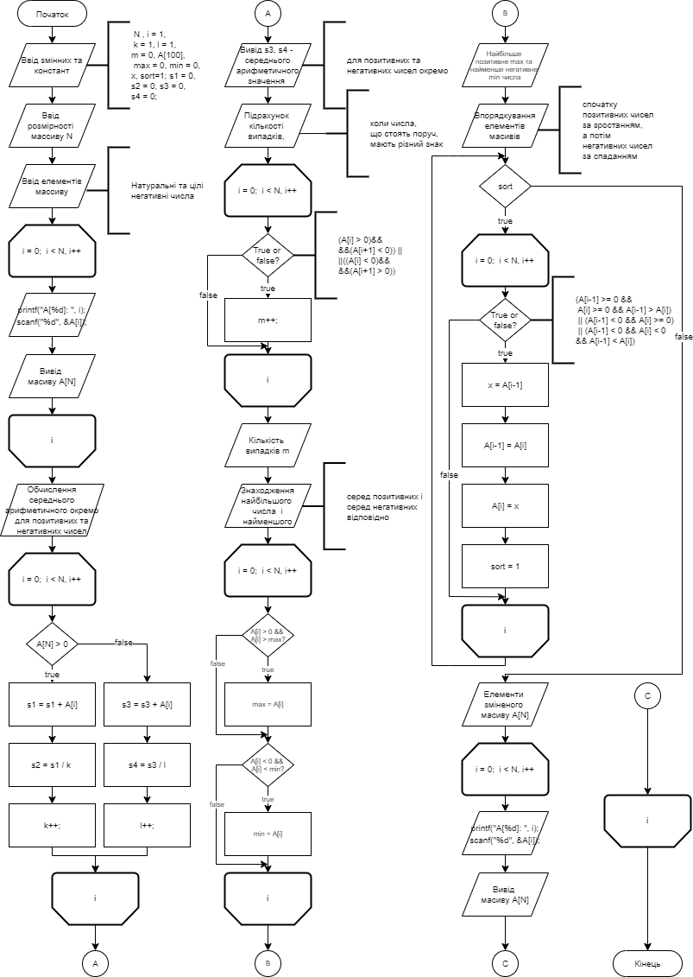

4. Код програми:

#include <stdio.h>
#include <stdlib.h>
#include <locale.h>
#include <math.h>

int main()
{
setlocale(LC_ALL,"ukr");
int N ,
i = 1,
k = 1,
l = 1,
m = 0,
A[100],
max = 0,
min = 0,
x,
sort=1;
float s1 = 0,
s2 = 0,
s3 = 0,
s4 = 0;

printf("Введiть довжину масиву N: ");
scanf("%d", &N);
printf("Введiть числа (натуральнi позитивнi та цiлi негативнi) для масиву А[%d]: \n ", N);
for(i = 0; i < N; i++)
{
printf("A[%d]: ", i);
scanf("%d", &A[i]);
}
printf("Елементи масиву A[N]: ");
for(i = 0; i < N; i++) printf("%d, ", A[i]);

printf("\n\n Обчислення середнього арифметичного окремо для позитивних та негативних чисел \n");
for(i = 0; i < N; i++)
{
if(A[i] > 0)
{
s1 = s1 + A[i];
s2 = s1 / k ;
k++;
}
else
{
s3 = s3 + A[i];
s4 = s3 / l ;
l++;
}
}
printf("Середнє арифметичне для позитивних чисел: s2 = %f \n", s2);
printf("Середнє арифметичне для негативних чисел: s4 = %f \n\n", s4);

printf("Пiдрахунок кiлькостi випадкiв, коли числа, що стоять поруч, мають рiзний знак: \n");
for(i = 0; i < N; i++)
{
if(((A[i] > 0)&&(A[i+1] < 0))||((A[i] < 0)&&(A[i+1] > 0))) m++;
}
printf("Кiлькiсть випадкiв, коли числа, що стоять поруч, мають рiзний знак: m = %d \n\n", m);

printf("Знаходження найбiльшого числа серед позитивних i найменшого серед негативних: \n");
for(i = 0; i < N; i++)
{
if(A[i] > 0 && A[i] > max) max = A[i];
if(A[i] < 0 && A[i] < min) min = A[i];
}
printf("Найбiльше позитивне число: max = %d \n ", max);
printf("Найменше негативне число: min = %d \n\n ", min);

printf("Впорядкування позитивних чисел за зростанням, а потiм негетивних чисел за спаданням: \n");

while(sort)
{
sort = 0;
for(i = 1; i < N; i++)
{
if((A[i-1] >= 0 && A[i] >= 0 && A[i-1] > A[i]) || (A[i-1] < 0 && A[i] >= 0) || (A[i-1] < 0 && A[i] < 0 && A[i-1] < A[i]))
{
x = A[i-1];
A[i-1] = A[i];
A[i] = x;
sort = 1;
}
}
}

printf("Елементи змiненого масиву A[N]: ");
for(i = 0; i < N; i++) printf("%d ", A[i]);

return 0;
}

5. Приклади виконання програми:

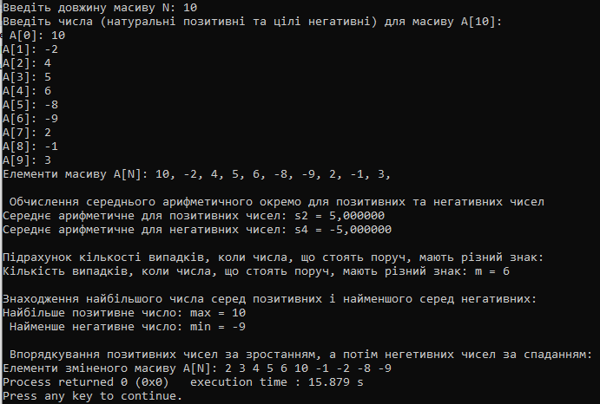

6. Висновок: Під час виконання розрахунково-графічної було програмування типових операцій обробки даних представлених одновимірним масивом. Дана програма демонструє основні можливі операції над одновимірним масивом.
Всі помилки були пов’язані з неправильно написаним кодом, що спричиняло помилки при компіляції програми та неправильний остаточний результат.

